Gagybátor

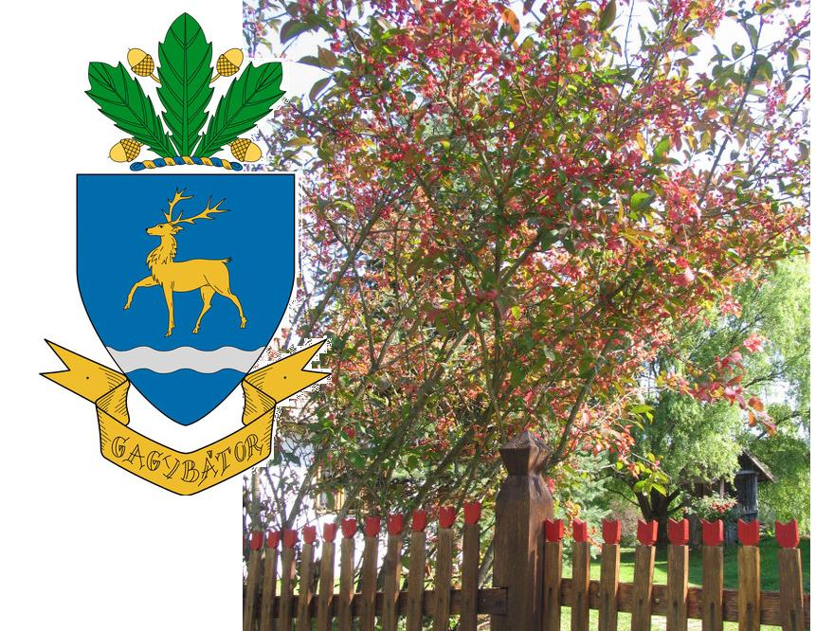
Településképi Arculati Kézikönyv
2017

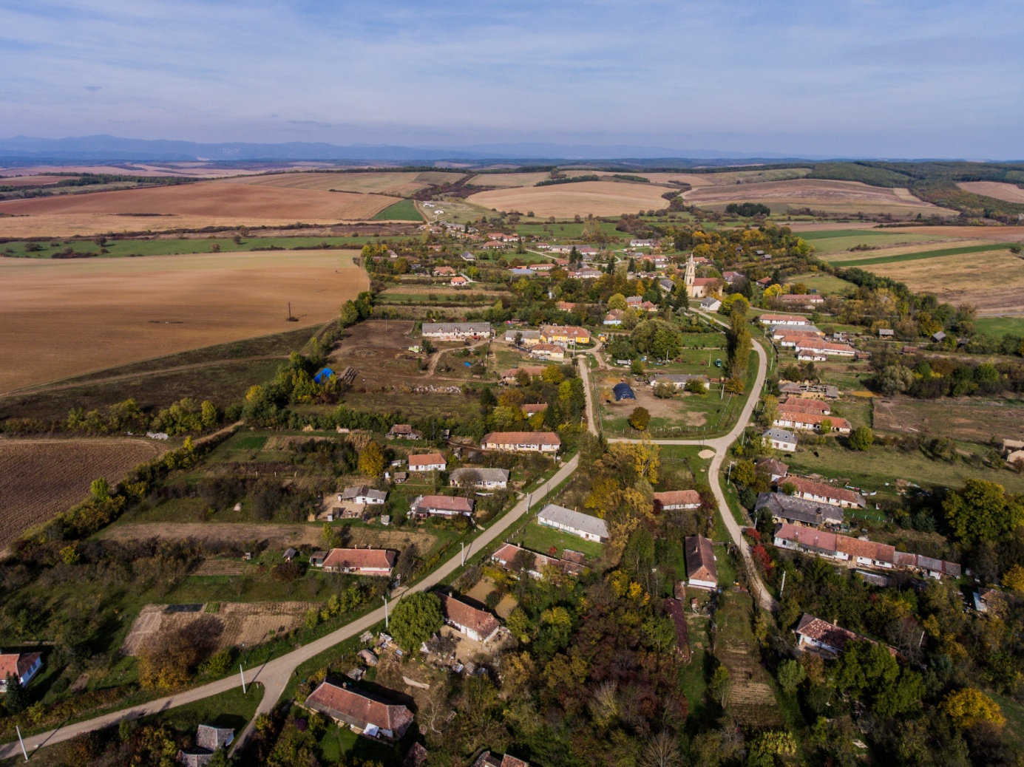

Tartalomjegyzék

1. Bevezetés, köszöntő

2. A település bemutatása, általános településkép, településkarakter

3. Örökségünk, a településképi szempontból meghatározó építészeti, műemléki, táji és természeti értékek, településképi jellemzők

4. Településképi szempontból meghatározó, eltérő karakterű területek lehatárolása, a településkép, arculati jellemzők és településkarakter bemutatásával

1. sz. karakterterület: Kuriális beépítés (Településközpont)
2. sz. karakterterület: Hagyományos falusias lakóterület
3. sz. karakterterület: Szeres jellegű beépítés
4. sz. karakterterület: Újabb falusias lakóterület

5. A településkép minőségi formálására vonatkozó ajánlások, építészeti útmutató:
telepítés, terepalakítás, magasság, tetőhajlásszög, tetőforma, szín, tornácok, ajtók, ablakok, homlokzatképzés, anyaghasználat, részletek, kerítések, térfalak, kertek

Közterületek településképi útmutatója – utcák, terek, közparkok, közkertek

6. Jó példák bemutatása: épületek, építészeti részletek (ajtók, ablakok, tornácok, anyaghasználat, színek, homlokzatképzés), kerítések, kertek, zöldfelületek kialakítása,

7. Jó példák bemutatása: sajátos építményfajták, reklámhordozók, egyéb műszaki berendezések

1. Bevezetés, köszöntő

Gagybátor maga a titok. Már a neve is legendákat sejtet. Bent, a dombvidék közepében, ahol az utak összefutnak, ahova csak befelé visznek az utak. Illetve ma már csak egy. Csak egy irányból érkezhetsz meg aszfaltozott úton Bátorba, amely annak előtte egy kisebb régiónak a központja volt, amíg az utak el nem koptak. Illetve hát, a többi utat egyszerűen nem fejlesztették, így lett végpont, zsákfalu, az egykor központi szerepet vivő, a „pókhálózat” közepi településből. Mikor megérkezel, ezt a ma kihasználatlan potenciált érzed. Valami egészen különleges, ősiséget sugárzó, a természeti és a domborzati adottságokhoz harmonikusan igazodó településszerkezet. A falu nem csak nevében Bátor, érzékelhetően erőt sugároz.

Mondjuk ezt annak ellenére, hogy a település elég nehéz napokat él meg. Ránehezedik az elzártság, a „nagyvilágtól” való távolság, s ami gond ezzel jár; munkanélküliség, szegénység, elvándorlás, elöregedés, szolgáltatások hiánya, a modern élet feltételeinek szűkös lehetőségei. Valljuk azonban, hogy külső körülmények nehezítették meg itt az életet, s kívülről próbálják meg elhitetni, hogy ennek a vidéknek nincs ereje. Miközben nagyon is. Aki ide jön, megérezheti ezt. Ahogy az itt lakók is érzik. Hisszük, hogy a hely, Gagybátor erőt ad nekik is a megmaradáshoz.

Reményeink szerint a maga eszközeivel jelen arculati kézikönyv is e célt szolgálja, amelyet a 2016. évi LXXIV. törvény felhatalmazása és kötelezése révén készítünk, s amelyben szeretnénk megmutatni a csereháti Gagybátor építészeti és környezeti értékeit, meghatározni, azonosítani a település karakterét, annak jellegzetes jegyeit. Ezáltal útmutatóként is szolgálni az itt tervezett építésekhez, a településkép, a környezet alakításához mindenkinek, a település polgárainak, döntéshozóinak, szakembereknek. Bátraknak, Bátoriaknak.

2. A település bemutatása, általános településkép, településkarakter

A település bemutatása

A Cserehát szelíd lankáival, ligetes erdeivel, a dombok és az erdők közt megbújó falvaival, a vidéket elárasztó békességgel és nyugalommal, a csenddel, távol a nagyvilági nyüzsgéstől maga is a csoda. Mintha egy falusi turisztikai prospektus elevenedett volna meg, de ez itt hamisság nélküli valóság. Azonban, amíg az idelátogatóknak föltöltődési, nyaralási, elvonulási lehetőség, addig az itt élőknek a mindennapi valóság, a hétköznapokkal és ünnepnapokkal együtt. A haza, az otthon. Itt szeretnek és szeretnének, itt akarnak élni. A külvilágnak, a társadalomnak és az államnak is felelőssége, hogy itt is megkapják az állampolgárok, ami jár, hogy legalább a külső körülmények ne nehezítsék a megmaradást, az ittélést.

A Cserehát az Északi-középhegység kelet-nyugati irányú láncolatában a Zempléni-hegységet és a Bükköt összekötő dombvidék. Észak-déli viszonylatban a Gömör-Szepesi Érchegység és az Alföld között képez átmenetet. Nagyrészt erdőkkel borított, nevét is a ma is sok helyen megtalálható csertölgyesekről kapta. A Hernád és a Sajó, Bódva folyók völgyei között terül el. A dombvidék átlagos magassága 250-300 m.

A terület Trianon előtt a Kassa központú Abaúj-Torna vármegyéhez, azon belül legnagyobbrészt a Szepsi székhelyű Csereháti, kisebb részben a Szikszói és a Tornai járáshoz tartozott. A Kárpát-medence egykori közigazgatási egységei a környezeti, domborzati, természeti adottságokhoz igazodóan alakultak ki, így leszögezhető, hogy Trianonnal a térség leszakadt, északra lévő, ma Szlovákiához tartozó természetes központjairól. Észak felé a határ, az ország belseje felé pedig a távolság és a vidék magára hagyása tette elzárttá. A Cserehát dombvidékét patakvölgyek szabdalják. Két ilyen völgy, két patak, két út találkozásánál települt meg az egykor a Csereháti, ma a Szikszói járáshoz tartozó Gagybátor község.

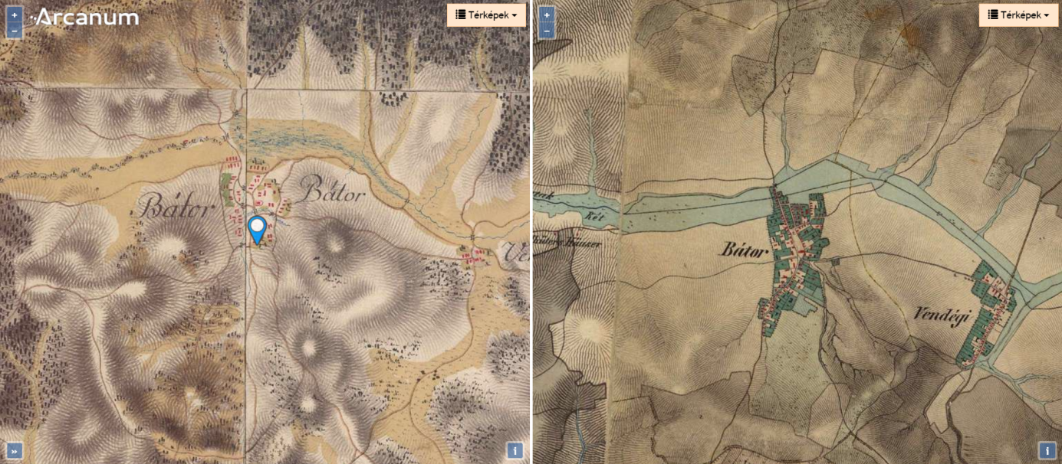
A település létrejöttét nem kell magyarázni. Elég ránézni az első (1763-1787) és a második (1806-1869) katonai felmérés térképeire; igazi csomópont, nyolc irányba vezetnek innen az utak. És itt volt gázló át észak felé Bátor-patakon, amely nem olyan kis szelíd, szabályozott vízfolyás volt mint manapság, óriási területeket tartott víz alatt. Az is jól látszik a térképeken, hogy a legfontosabb út az észak-déli irányú volt. Maga a település is erre az útvonalra szerveződött leginkább, ebben az irányban hosszú a falu, erre voltak hosszabb nyúlványai. Ugyanakkor középen, mintha nem is lenne tengely.
A sugárirányban beérkező utak metszéspontjában igazi központosság van, szinte városias méretű teresedéssel. Mintha a mai nagy európai városok csíráját látnánk, a majdani piacteret, főteret a kezdetekkor. Csak hát Bátorból nem lett Hansa-város.
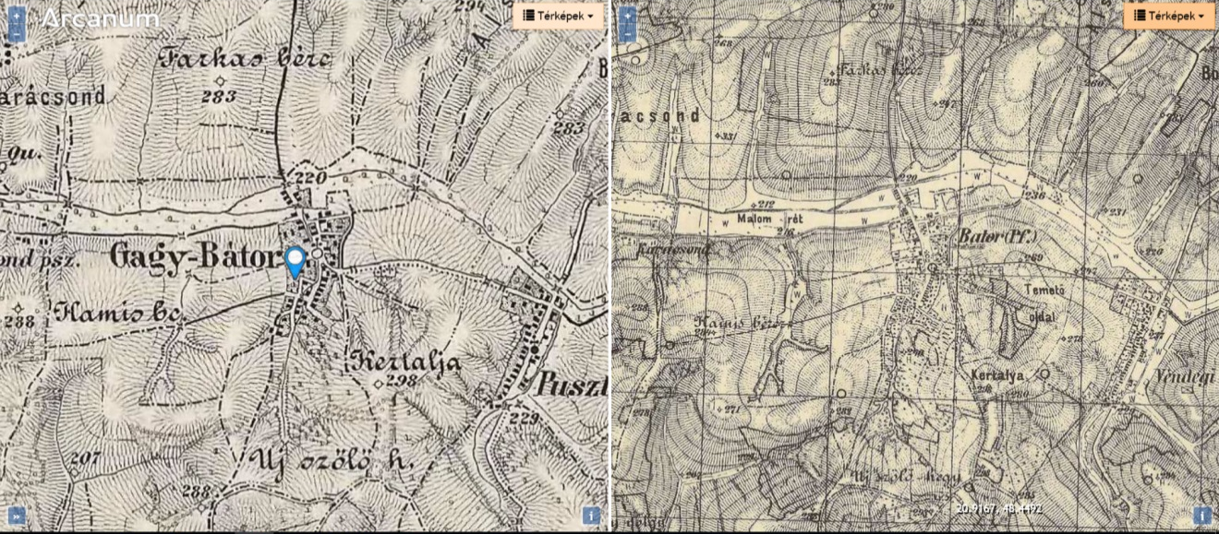
A XX. század második felében hét út megállt a fejlődésben, csupán a nyolcadik aszfaltos ma, ami Gagyvendégiből jön, s így lett az egykori kistérségi központból zsákfalu.

Külön sajnálatos érdekesség, hogy a Cserehátot gráfszerűen összefogó úthálózatból szinte csak az észak-déli utak funkcionálnak ma, de a Gagybátoron keresztül menő út helyett az alig pár kilométerrel keletebbre, Gagyvendéginél vezető észak-déli tengely lett a fő útvonal.

Ezzel a település visszafejlődött, az észak-déli tengely korábbi dominanciája is megszűnt. Sőt, a déli végén olyan szeres jellegű településszerkezetet mutat, mintha honfoglaláskori lenne. Lehet, hogy a településszerkezeti fejlődés visszafelé is működik?
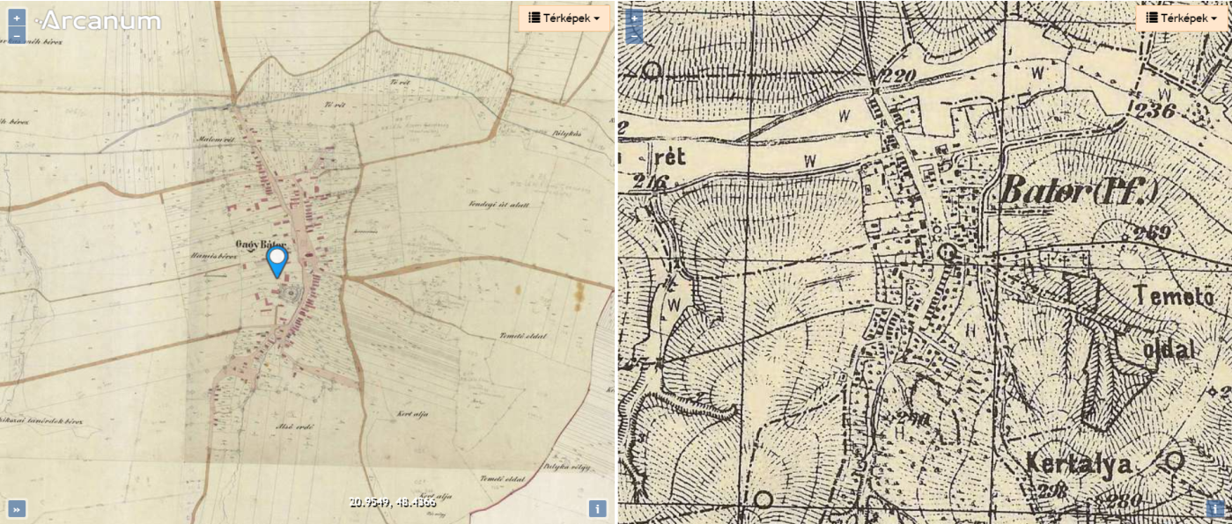
Ma is rendkívüli a településközpont. A falu léptékében nézve szinte hatalmas teresedést, kúriák, templom uralják, a lehatárolásban ezért is illettük a „kuriális” megnevezéssel. Impozáns műemléki védettségű református temploma. Valóban, itt az átlagosnál több kisnemesi ház volt. Legismertebb a kúriák közül a Jakabfalvy kúria, de még legalább három kúriaszerű, s a helyiek által is kúriának titulált épület található itt, s az egykori orvoslakás is ebbe a sorba illik.

Jelentős még a vizek szerepe is a településen. Két egymásra merőleges vízfolyás is meghatározó a szerkezetben és a településképben.

„Bathur” néven említették először 1323-ban oklevélben. Neve magyar névadással keletkezhetett török eredetű személynévből. Évszázadokon keresztül az Aba vezértől eredeztetett Aba nemzetségből való Gagyi család birtoka volt.

Rendelkezünk egy olyan adattal, hogy 1567-ben Hasszán bég Gagybátor várát elfoglalta és lerombolta. Nem tudjuk, hogy pontos-e ez az adat, létezett-e vár, s ha igen, akkor hol. Elképzelhetőnek tartjuk azt is, hogy a templom volt erődített, azaz fallal kerített, ahogyan az az első katonai felmérésen is látszik.

1851-ben Fényes Elek színtiszta magyar, nagyrészt református faluként írja le Bátort 877 lakossal; Báthor (Gagy-), magyar falu, Abauj vmgyében, ut. p. Forróhoz 3 órányira: 140 r. kath., 3 g. kath., 12 evang., 680 ref., 42 zsidó lak. Ref. anyatemplom. Szép tölgyes erdő. Jó rétek. F. u. Jakabfalvay, Tasnády, Vendéghy, Lánczy, Szentimrey, Vitéz, s m. t.

A falunak 1896-ban már 115 háza és 621 fő, lakosa volt. A ma a központi szerepet betöltő Krasznokvajdának sincs 500-nál több lakosa.

Ma a lakosok száma viszont már csak 195 fő, a lakások száma 95 db. (2017-es adat – KSH)

A település közigazgatási területe 18,77 km².

Általános településkép, településkarakter

A Gagybátort övező táj részben erdős, részben művelés alá vont dombvidék.

A történelem folyamán a magyar falu épületállománya és így arculata többször is változott. Az egyik ilyen nagy átépülési korszak a XIX-XX. század fordulója, amikor az addig többnyire földfalazatú (vályog, vert, v. tapasztott), szalma-, zsúp-, fa- és egyéb növényeredetű fedéssel ellátott hagyományos háromosztatú, tornácos parasztház még változatlan alaprajzi kialakítással, de már jellemzően téglafalazattal és cserépfedéssel újul meg. Ekkor kezdik többségében fölváltani a fatornácokat a falazott oszlopokkal kialakítottak.

Föltehetően ekkor alakul ki az egész Cserehátra jellemző füstlikas, utcára merőleges gerincű nyeregtetővel fedett, tornácos parasztház. A tornác már általában falazott oszlopos.

A térségben jellegzetes tornácforma a háromkaréjú (v. más néven lóhereívű) boltíves nyílású. Ez a tornáctípus szinte egész Észak-Magyarországon nagyszámban előfordul, Borsodtól Zemplénig. Eredetére biztos forrásunk nincs, de föltételezzük, hogy a görög-katolikusok fejezték ily módon ki hovatartozásukat házukon is. Gagybátorban is számos ilyet találunk, de itt nagyszámban vannak egyszegmensíves kialakításúak is. Ez talán összefüggésben lehet azzal, hogy a térség egészéhez képest itt kisebb számban éltek görög-katolikusok, inkább nagy többségében református volt a falu. S szép számmal vannak egyszerű egyenes vízszintes nyílászáródású tornácok is.

Másik gyakori jellegzetesség a település tornácos házainál, hogy a nyílások közötti oszlopok a falsíkból pilaszterszerűen kiállnak.

Föltételezésünk szerint, amíg a faoszlopok voltak használatban, addig általánosan elterjedt lehetett az előtornác, azaz a tornác befordítása az utcai, rövidoldali homlokzat elé is. A faoszlop falazottra váltásának számos fázisára találunk példákat a településen.

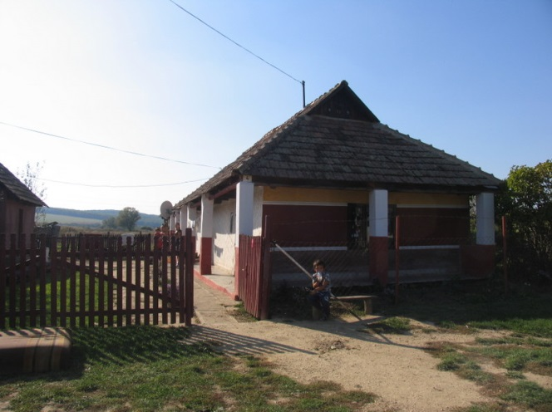
Van, ahol falazott oszlopra való áttérés után is megmaradt az előtornácos megoldás. Arra is találunk példát, hogy csak a legelső, a sarkon lévő oszlop falazott (ez esetben nincs előtornác), s a többi megmaradt fának. Így az utca felé módosabb homlokzatot mutat a ház.

Bár a Csereháton inkább a füstlikas kialakítású tető jellemző, Gagybátorban igen nagy számban fordul elő a teljes kontyolás is. Az oromfalas megoldás viszont egyáltalán nem jellemző.

Ez, az előbbiekben taglalt XX. század eleji parasztháztípus nagy számban fönnmaradt, s ma ez testesíti meg a hagyományt Gagybátorban.

A magyar falu következő nagy átépülési hulláma, az 1950-60-as évek sátortetős kockaházai, az újonnan „Kádár-kockáknak” nevezett családi házak, amelyekből csak pár jelent meg a településen. Azok is korábbi hagyományos parasztházak elbontásával, azok helyén épültek föl.

Az 1980-as évek emeletes OTP-házai a térség kisebb falvait (többek között köszönhetően a vidék központosított visszafejlesztésének) érdemben nem érintették, így ebből Gagybátorban példát nem találunk.

Telepszerű építés nincs.

Elmondható, hogy a település általában véve egységes arculatot mutat.

A beépítési mód általánosan oldalhatáron álló, ettől csak a kúriák telepítése tér el.

A település jellemzően földszintes emeletes ház nincs.

Több portán megtalálhatók a lakóházak mögött a gazdasági épületek. A magyar falusi porta hagyományaihoz illően a lakóház folytatásában, hosszanti irányban, illetve hátul keresztbe fordított csűr, pajta zárja le az udvart. Több helyen megvan az egykori nyári konyha is.

A település utcái általában nagyon szélesek. Az úttestet árok, vízfolyás kíséri, itt a portákhoz áteresz, már-már híd vezet be. Ezek hagyományosan fagerendákból készültek, sok megmaradt ma is, de újabban már betonból vannak.

Sok helyen megmaradtak a portákon a gémeskutak.

A hagyományos kerítés fából készült, köszönhetően a környező erdők biztosította alapanyagnak. Ezek jellemzően áttört léckerítések. Hagyományosnak tekinthető a beton lábazattal beton oszlopok közötti lecezett mezős kialakítás. A leceket hagyományosan barnára festették.

A hagyományos XX. század eleji parasztházak ablakai szép míves asztalosmunkák. Van egy sajátos, Gagybátorban, s a tőle északra eső falvakban is előforduló ablaktípus. Ez a hármasablak, amely méretileg hasonló ugyan az 1960-as évek gyártmányablakaihoz, de korábbi azoknál, még a századelején, kisipari asztalostermékként készültek. Itt nem a korábbi két kisablak lett cserélve egy nagyobbra, hanem ez eleve így készült. Ez is mutatja, hogy Bátor módosabb településnek számított a XX. század elején, ahol már akkor megjelentek a városra jellemző, több fényt biztosító nagyobb méretű ablakok. Az ablak magasságilag két részre osztott. Az alsó sávban három álló, a fölsőben két fekvő ablakszárny van. A vízszintes osztópárkány hangsúlyos és díszített.

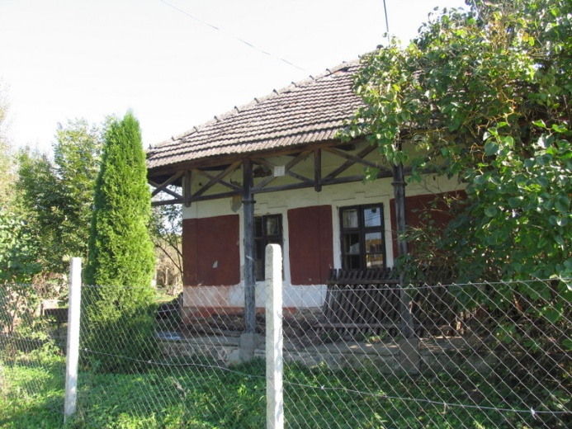
A vakolatarchitektúra (vakolt díszítés) nem túlságosan elterjedt, de van néhány szépen díszített ház.

A házak füstlikas oromzatai deszkázottak, bennük fűrészelt évszám, vagy egyéb motívum, pl. kereszt, vagy kettőskereszt.

A tornácos házak általában elterjedt homlokzati színe a fehér. De még megtalálható egy-két házon a térségre jellemző vörös díszítőszín, amely itt Bátorban inkább barnás árnyalatú.

A falu déli részén hangulatos pincesor található.

A belterület rendkívül intenzíven növényesített, sok fa található, ezek közül jónéhány impozáns, terebélyes, nagyméretű.

3. Örökségünk, a településképi szempontból meghatározó építészeti, műemléki, táji és természeti értékek, településképi jellemzők

Az illetékes örökségvédelmi hatóság adatszolgáltatása alapján Gagybátorban a következő értékek állnak országos örökségvédelem alatt:
Régészeti lelőhelyek:
89127 azonosítón Farkasmén-bérc régészeti lelőhely (hrsz: 047/2, 058, 069/1, 069/2, 070, 071/1)

Műemlékek:
1055 [2771] azonosítón Református templom (hrsz: 31)

Műemléki környezetek:
1055 [22676] azonosítón Református templom ex-lege műemléki környezete (hrsz: 29, 30, 32,33, 35, 36/2, 77, 80, 81, 96)

Gagybátor Község területét érinti a HUAN20002 Rakaca-völgy és oldalvölgyei nevű Natura 2000-es helyszín, mint kiemelt jelentőségű természetmegőrzési terület.

Az Országos Területrendezési Terv övezetei közül a „Magterület”, a „Pufferterület”, az „Országos ökológiai folyosó” övezete érinti Gagybátor közigazgatási területét.

Az Aggteleki Nemzeti Park Gagybátorben a következő tájértékeket tartja nyilván:

1.) Szurdokvölgy
Folyóvíz munkája által létrehozott felszínforma. A Bátor-patak völgyében, a rakacai községhatáron. Pliocén vége – ópleisztocén. A nedves réteket és a nádast rendszeresen kaszálják (tövig). Mindent elborít a csalán, a fenyő és akác miatt a domboldal is járhatatlan.

A patak szinte teljesen kiszáradt, vize erősen szennyezett Gagybátor kommunális szennyvizével. Nem bemutatható. (Hrsz: 81, 82, 83, 106, 0107/1, 0107/2)

2.) Béres Ferenc emlékháza
1922-ben itt született a híres énekes. Kis méretű, régi parasztház felújított állapotban. Szürke palával fedett, kontyos tetős, halványsárga-fehér színezetű épület, nagyméretű ablakokkal.

3.) Harangláb
Kis méretű, fa harangláb kettős kereszttel, igen leromlott állapotban. Alsó része falazott, ezen faoszlopokkal áll a szürke lemezzel fedett, lapos sátortető.

4.) Református templom
Késő barokkstílusú templom, késő romantikus stílusú toronnyal. A néphagyomány érdekes magyarázattal szolgál a hívek számához mérten már épülésekor is nagynak bizonyuló templom építésére. Eszerint a falu lakói csak a korábbi templom helyén tudták elképzelni Isten új házát is, ugyanakkor az építés ideje alatt is ragaszkodtak hitük gyakorlásához. Így az új templomot a kicsi régi köré építették és csak annak elkészültével bontották le és hordták ki az új templom ajtaján a korábbi épület falait. 1821., a harangtorony 1887-ben épült.

5.) Jakabfalvy-kúria
Igen elhanyagolt, leromlott állapotú lakatlan épület barokk és klasszicista stílusjegyekkel. Téglalap alaprajzú. Szürke lemezzel fedett manzárdtető, erősen rozsdás. Szürke falak, málladozó vakolattal. XVIII. sz. vége -XIX. sz. eleje

6.) Istálló
Egykor a kúriához tartozó épület, amelyet már felújítottak, és jelenleg is használnak. Szürke nyeregtetős, falazott oromzatú, fehér színezetű, hosszú épület, két szénabedobó nyílással. XIX. sz. eleje

7.) Hársfasétány
A református templommal szemben. Egy házhoz vezető, kb. 20 m hosszú, keskeny gyalogutat övez két oldalról, egy füvesített kertben. kb. 50 év

8.) Egyedi facsoport
A Petőfi és a Rákóczi utca sarkánál. A domboldalon lévő házhoz tartozó kertben három terebélyes lombkoronájú fából álló facsoport található egy vizes terület mellett. kb. 70-100 év

9.) Lakóház
A Petőfi és a Rákóczi utca sarkánál, a jellegzetes facsoporttól D-re. Szürke palával fedett, kontyos tetős, sárga-fehér színezetű épület, boltíves, mellvédes kőtornáccal. Az utcai homlokzatra három darab háromtáblás, háromszemes ablak nyílik. XX. sz. eleje

10.) Lakóház
A Fő tér északi részén található Y utcaelágazástól DK-re. Szürke palával fedett, kontyos tetős, sárga-fehér színezetű épület, mellvédes kőtornáccal. A vakolatdíszes utcai homlokzatra egy nagyméretű új ablak nyílik. A ház udvarán gémeskút található. XX. sz. eleje (1925-40) eleje

11.) Jakabfalvy család sírja
A Gagyvendégibe vezető út melletti temetőben. Négy darab, kb. 1-1,5 m magas, csiszolt, fekete kőoszlop. Jakabfalvy Kálmán, Jakabfalvy Kálmánné, Jakabfalvy Gyuláné és Jakabfalvy Juliska sírja. Kovácsoltvas kerítés veszi körül. Ugyanott több XIX. századi sír is található. XX. sz. eleje-közepe

A település hatályos szabályozási terve (Provincia Kft. Miskolc, Soltész Jánosné felelős tervező 2005.) egy-két kivétellel szinte a település teljes épületállományát egyedi helyi védelem alá helyezte.

Fölsorolt hivatalos védettség alatt álló objektumok mellett értéknek tartjuk továbbá a következőket:
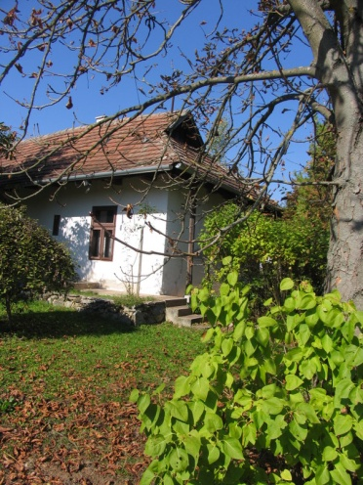
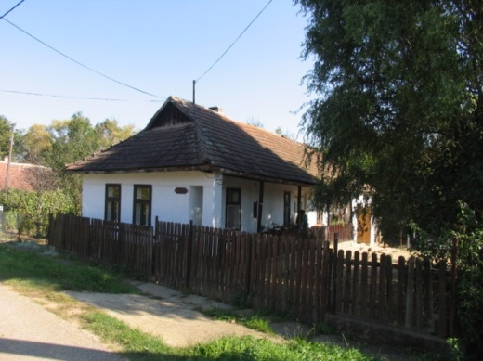
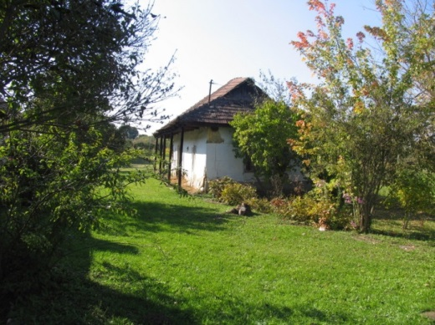
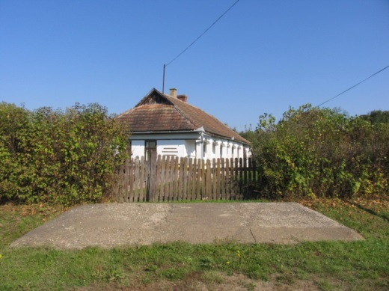
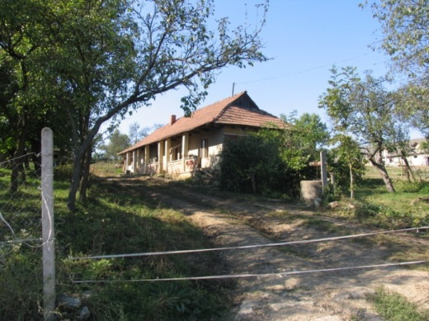
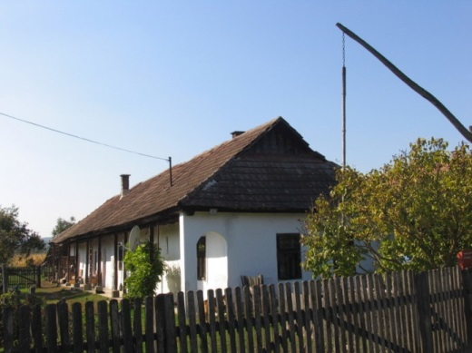
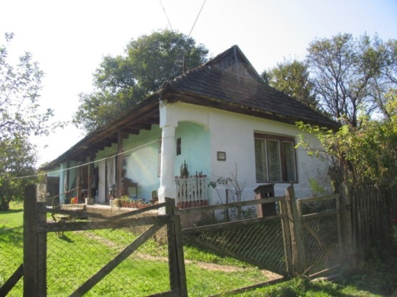
Építészeti hagyomány:

Csereháti füstlikas, tornácos lakóház

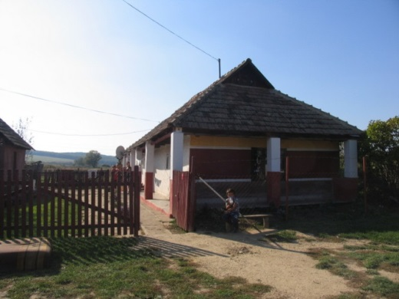

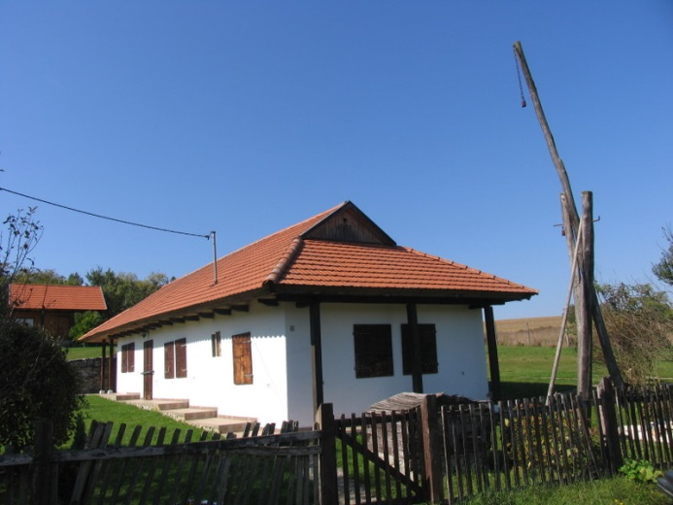
Előtornácos háztípus

Falazott, háromkaréjú tornác
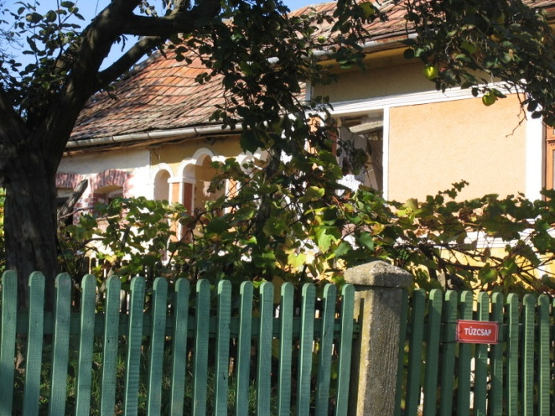
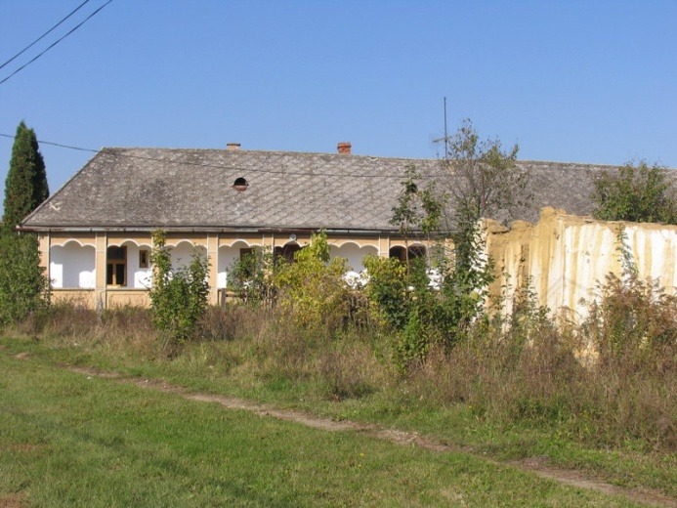
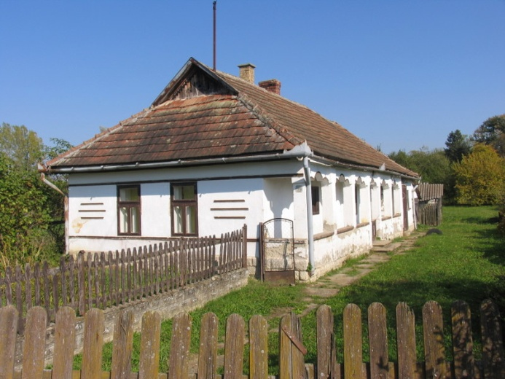

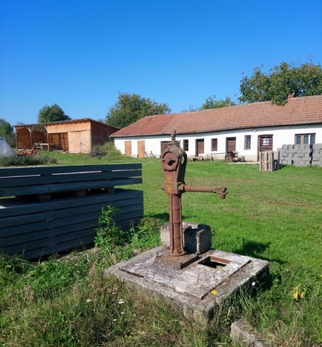
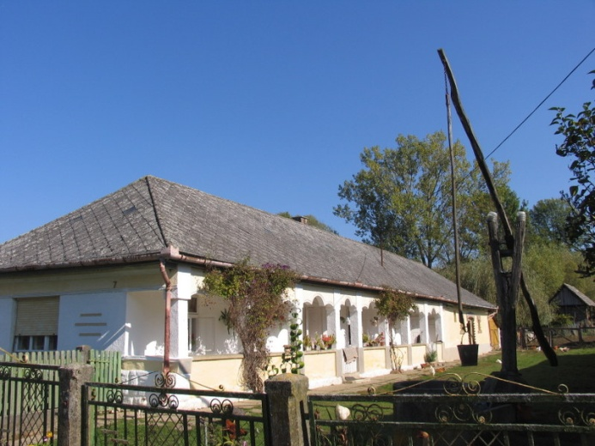
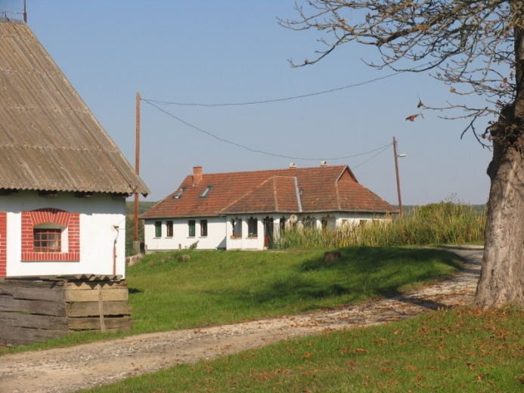

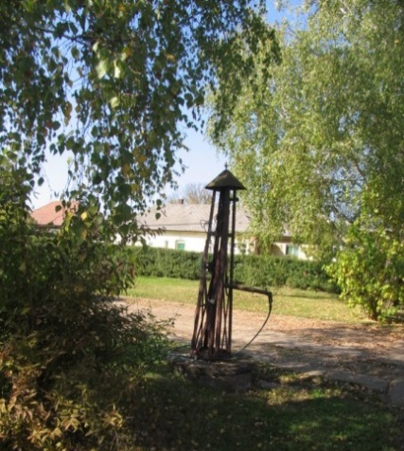
Földszintes, utcára merőleges gerincű, 38 fok körüli tetőlejtésű, oldalhatáronálló beépítési mód

Léckerítések (betonlábazattal is)
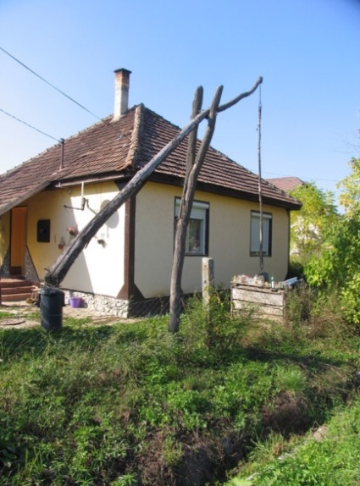
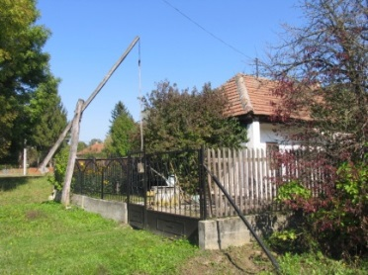
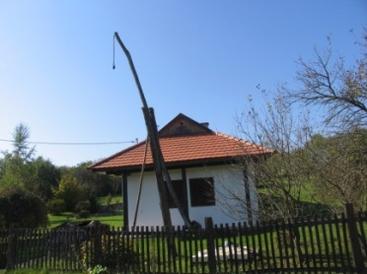
Gémeskutak, kutak

Építmények
Lakóházak
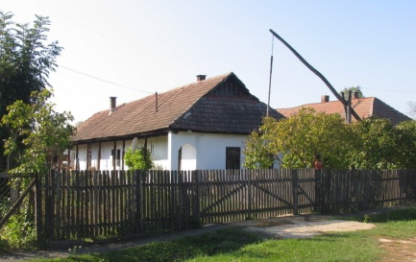
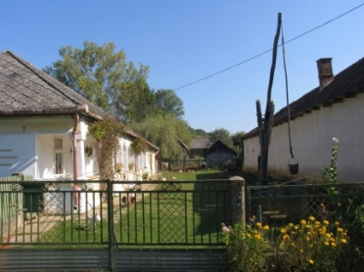
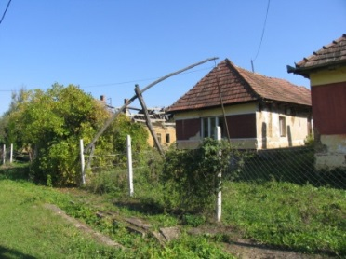
Kúriák
Pincesor
Harangláb

4. Településképi szempontból meghatározó, eltérő karakterű területek lehatárolása, a településkép, arculati jellemzők és településkarakter bemutatásával

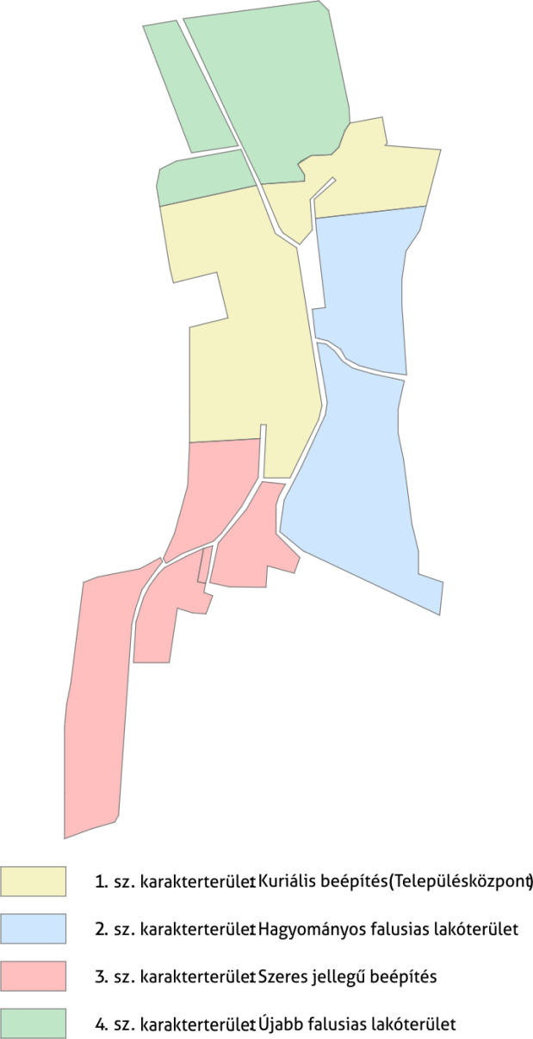

1. sz. karakterterület: Kuriális beépítés (Településközpont)

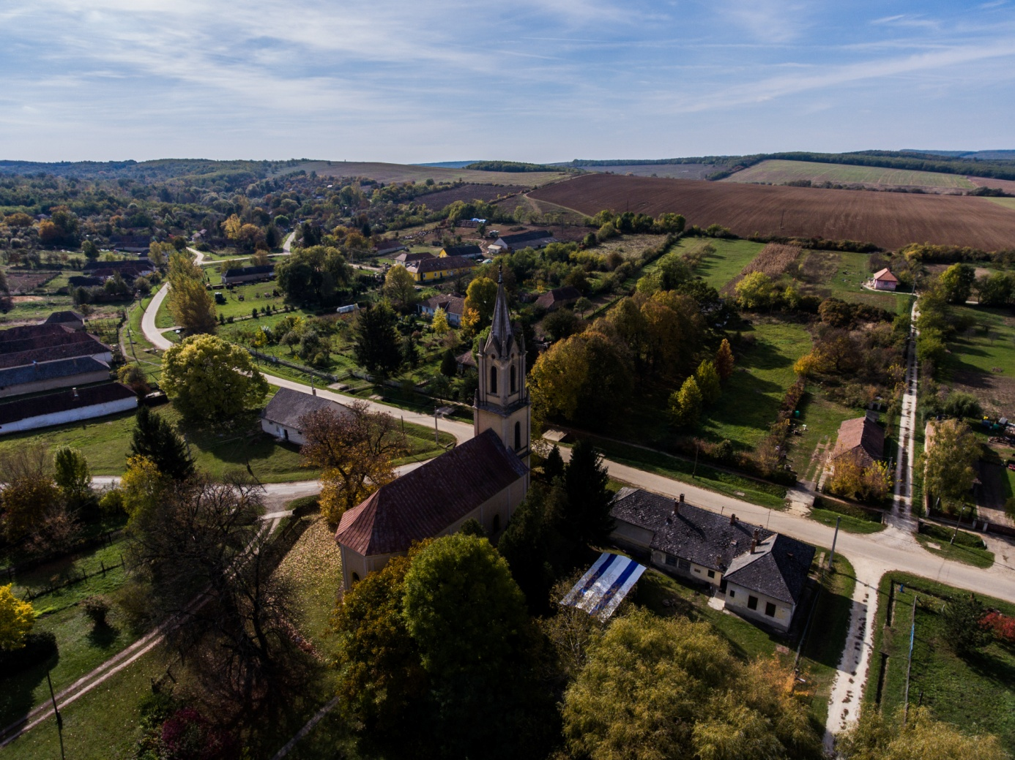

A település közepe. Hatalmas teresedések, széles utcák jellemzik. Az utcák mellett vízfolyások, hidak. Jellemzően szabadonálló volt kúriaépületek és azok gazdasági épületei találhatók itt. Hatalmas, terebélyes fák állnak a közterületeken.

2. sz. karakterterület: Hagyományos falusias lakóterület

Ez a településnek az a része, kvázi főútja, ahol hagyományos falusias a beépítés, azaz az út mentén szabályosan sorakoznak a telkek, rajtuk egységes oldalhatáron álló csereháti típusú füstlikas, vagy teljes kontyos oldalhatáron álló, utcára merőleges gerincű nyeregtetővel.

3. sz. karakterterület: Szeres jellegű beépítés

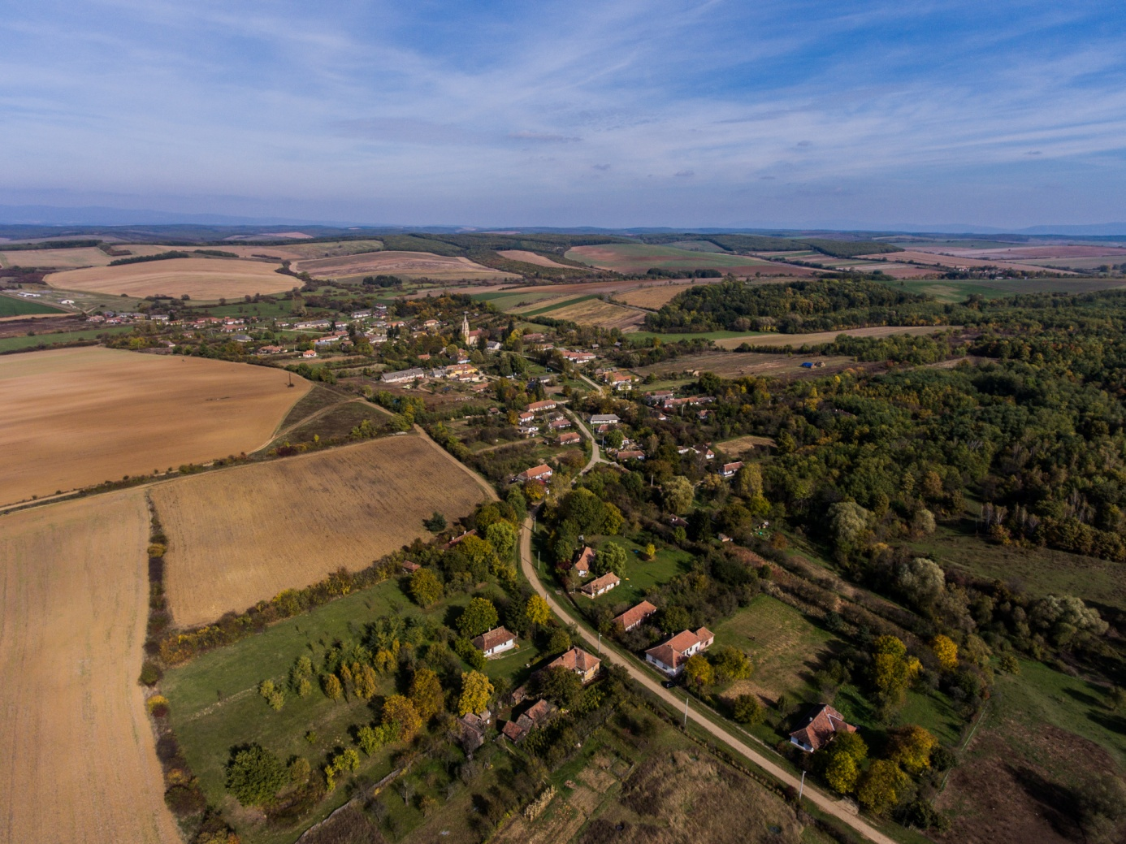

A falu déli részén a korábbi szabályos beépítés visszaalakult ősibb jellegű szeres, azaz szétszórtabb beépítési móddá. Itt az utcák szűkebbek, zeg-zugosabbak. Itt találhatóak a pincék is. Itt is a csereháti hagyományos tornácos lakóház a jellemző.

4. sz. karakterterület: Újabb falusias lakóterület

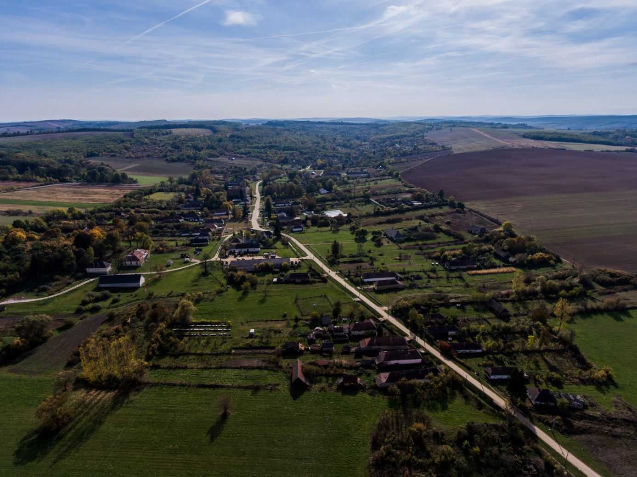

A település északi részén kissé vegyesebb képet mutat a beépítés, itt a hagyományos épületek mellett újabbak is előfordulnak.

5. A településkép minőségi formálására vonatkozó ajánlások, építészeti útmutató:
telepítés, terepalakítás, magasság, tetőhajlásszög, tetőforma, szín, tornácok, ajtók, ablakok, homlokzatképzés, anyaghasználat, részletek, kerítések, térfalak, kertek

Általánosságban

A település egységes dombvidéki falu arculatát mutatja. Javasolt az egység és az arculat őrzése, az építészeti és arculati minőség megőrzése. Javasolt a falusias jelleg megőrzése. Előnyben kell létesíteni az utcára merőleges gerincű, füstlikas, vagy kontyolt oldalhatáronálló beépítési módot.

A lakóépületek inkább földszintesek legyenek, a tetőterek beépíthetők. A tetőnél általában a 38 fok körüli lejtésű javallott. A mediterrán és az amerikai típusú ház 30 fok alatti tetőlejtéssel idegen a táj- és faluképben. Általában a cserépfedés alkalmazását javasoljuk.

Javasolt tornác létesítése.

Javasoljuk a fa léckerítések használatát barna színezéssel.

A középületek lehetőleg magas minőségben készüljenek, rangjukhoz méltó domináns középület jelleggel. Amennyiben családi ház,vagy parasztház kerül átalakításra, javasolt kiemelt bejáratok, árkádok alkalmazása a középület jelleg erősítése érdekében.

Az épületek színezése ne legyen nagyon harsány. Javasolt a fehér szín, illetve egyéb pasztellszínek használata, továbbá a helyi jellegzetességnek számító barnás bordó szín díszítésként való alkalmazása.

Közterületek településképi útmutatója – utcák, terek, közparkok, közkertek

Javasoljuk a minőségi térburkolatok alkalmazását. Az utcabútoroknál az egyszerű, letisztult formák alkalmazását részesítsük előnyben, kerüljük a csicsás formálást.

Javasolt az útszegélyezések, padkák rendbetétele, az árokpartok növényesítése, virágosítása.

Külterületeken kerüljük a rikító színeket. Az épületek körül fásítás legyen.

Helyi védelemre javasoljuk a következőket.

Területi védelemre javasoljuk a település belterületének egészét.

Egyedi védelem

Pincesor
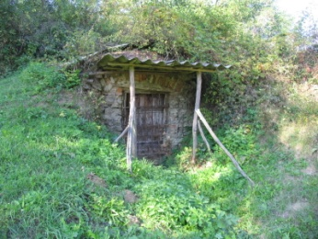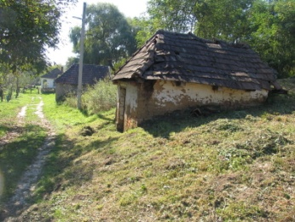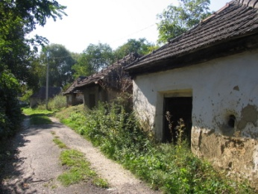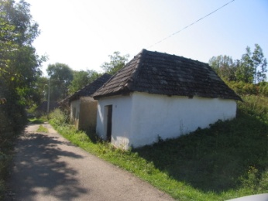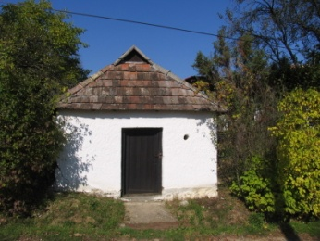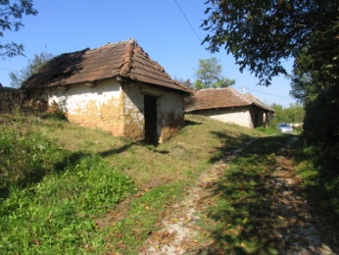

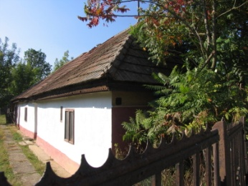
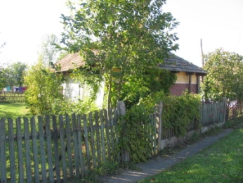
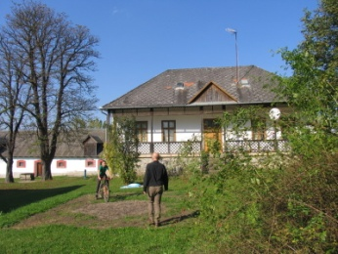
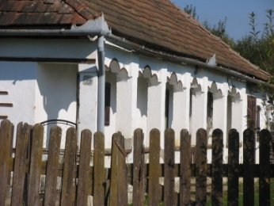

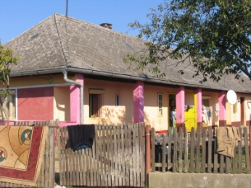
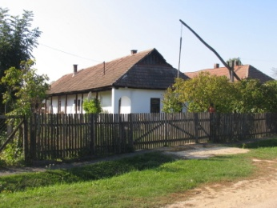
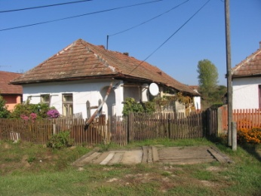
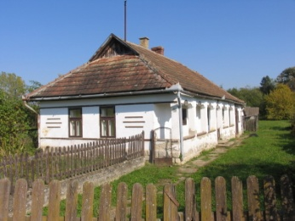
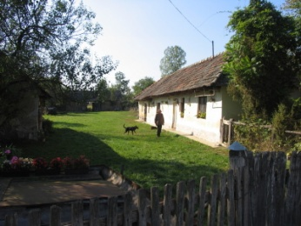

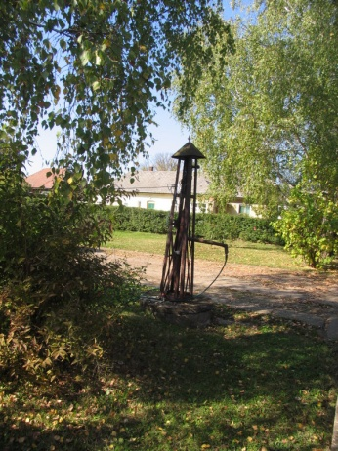
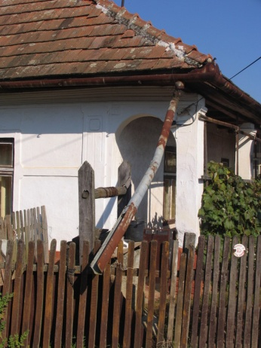
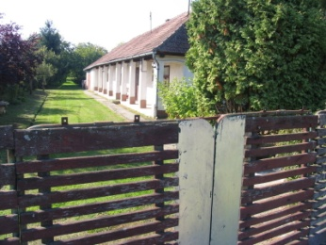
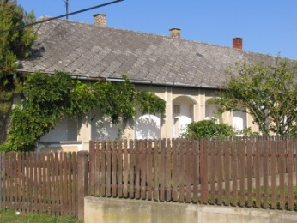

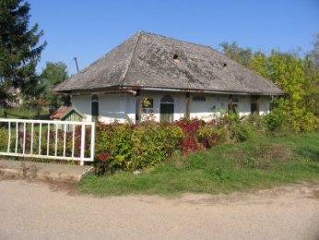
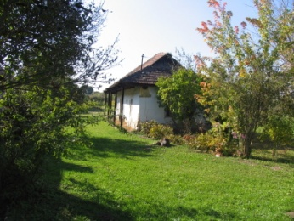
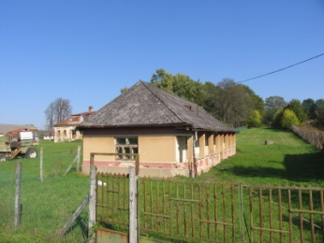
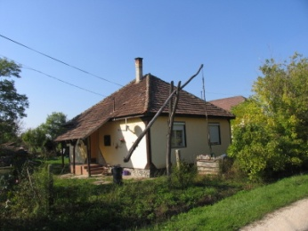

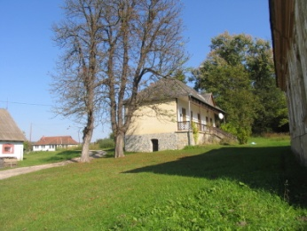
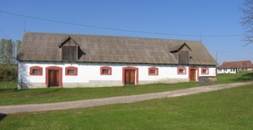
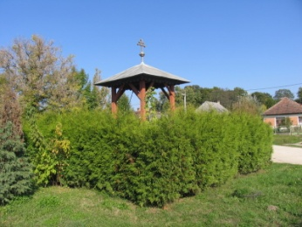

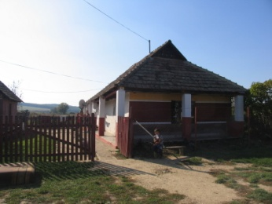
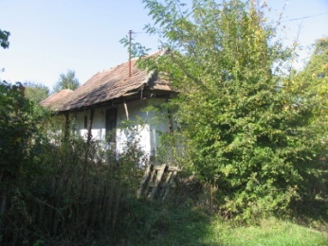
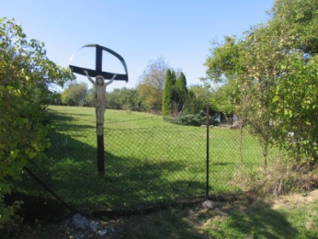
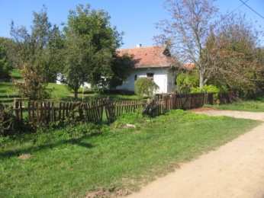

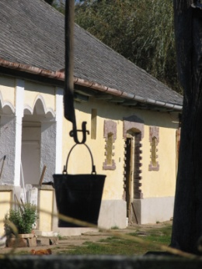
Látványvédelem:

a belterület látványa

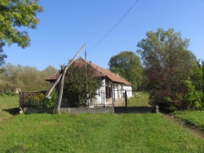
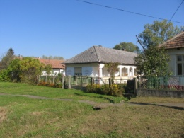
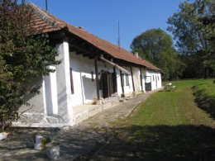

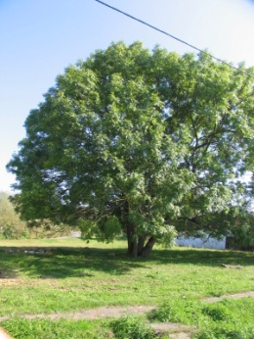
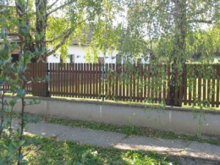
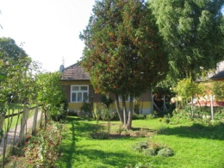
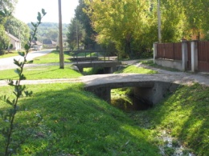

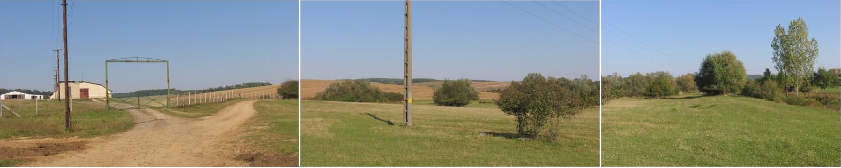
a táj az egész közigazgatási külterületen

Amennyiben nem valósul meg a teljes belterület helyi védelme, úgy megfontolásra javasoljuk az ellenőrzött falukép érdekében a teljes település meghatározó területbe vonását.

6. Jó példák bemutatása:
épületek, építészeti részletek (ajtók, ablakok, tornácok, anyaghasználat, színek, homlokzatképzés), kerítések, kertek, zöldfelületek kialakítása

A következőkre kellenek jó példák
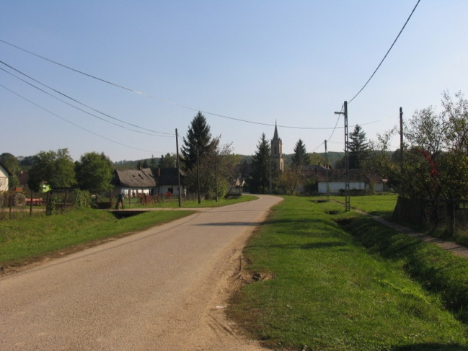
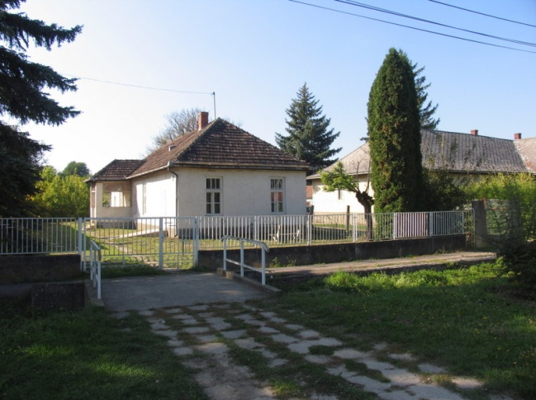
Útburkolatok

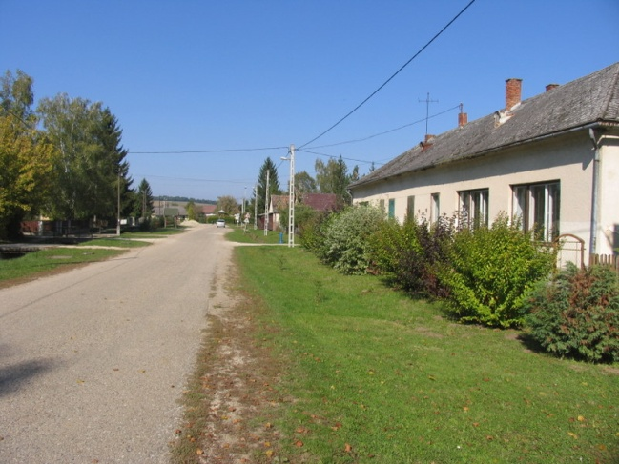

Utcabútorok, növényszigetek
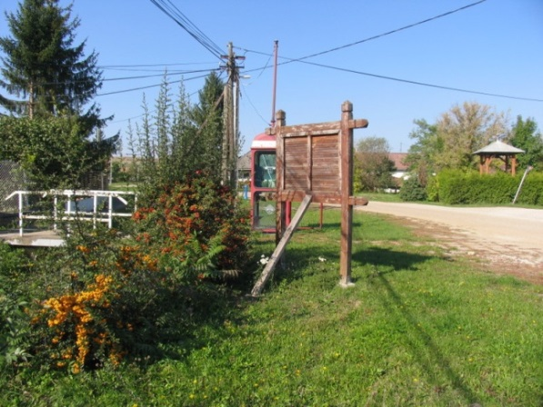
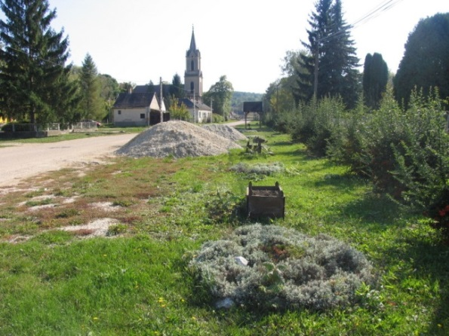
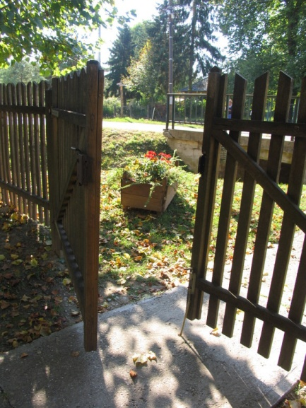

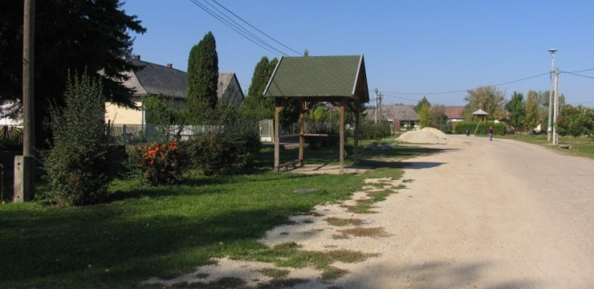
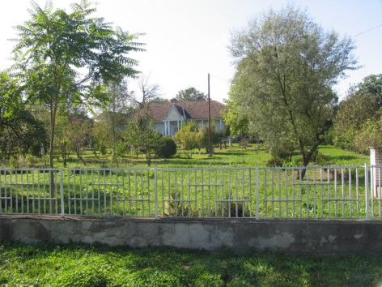

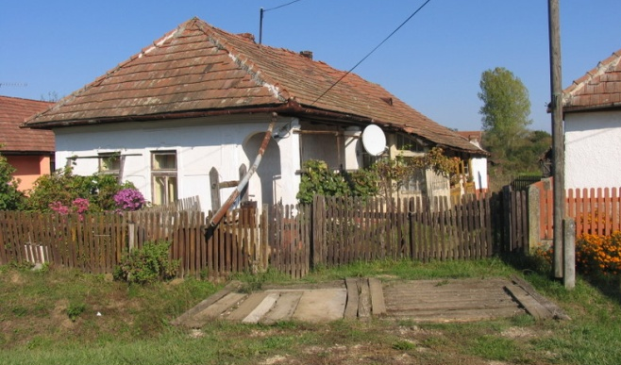
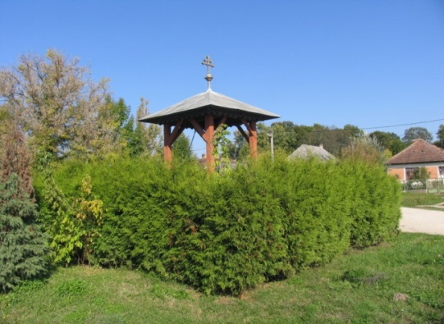

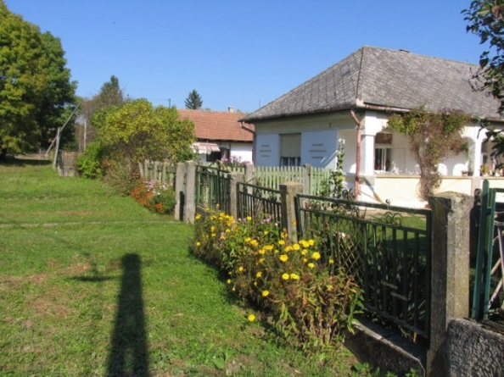
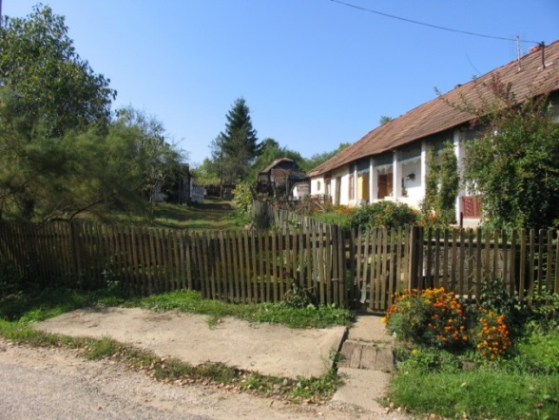
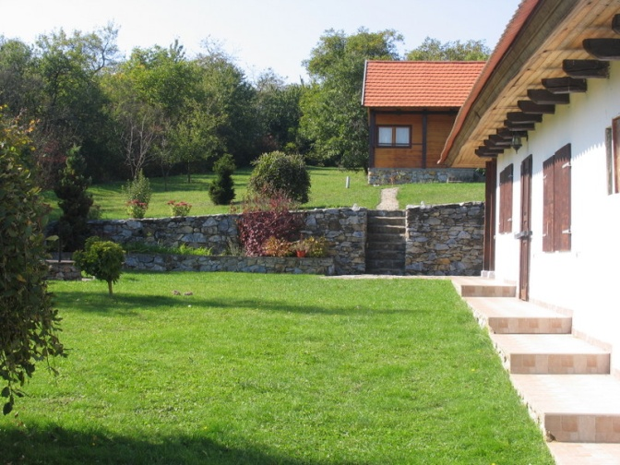

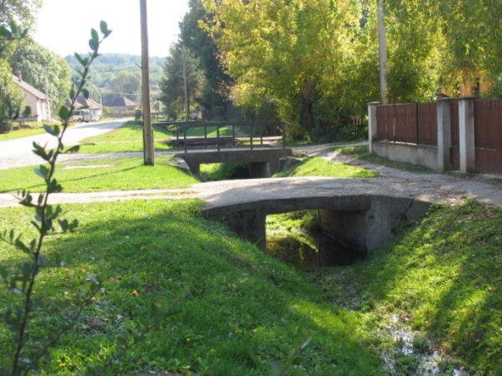
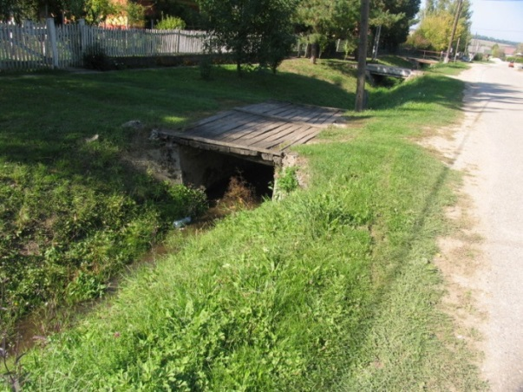
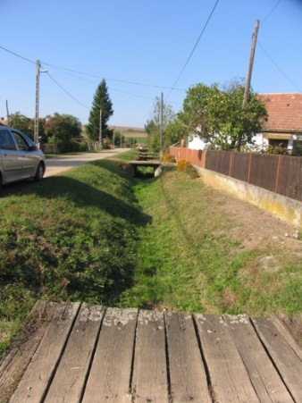
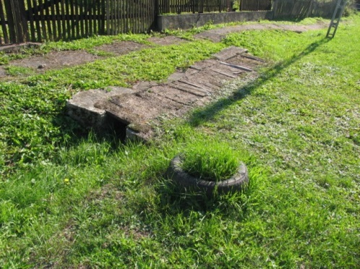
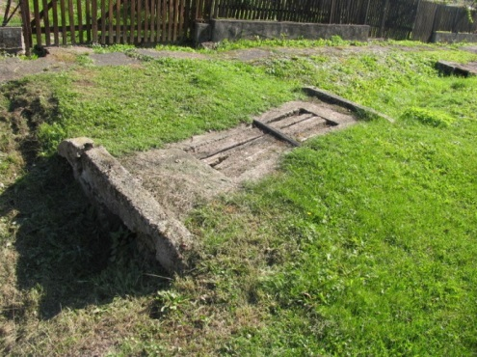
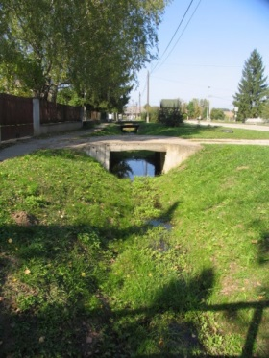

Átereszek

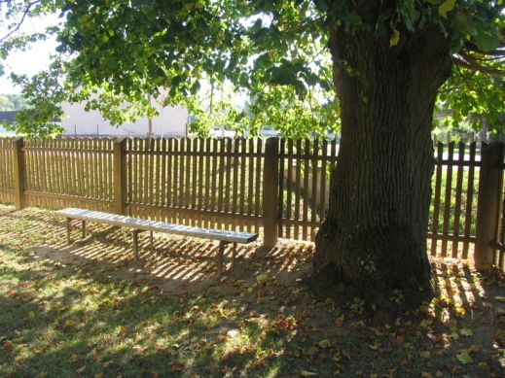
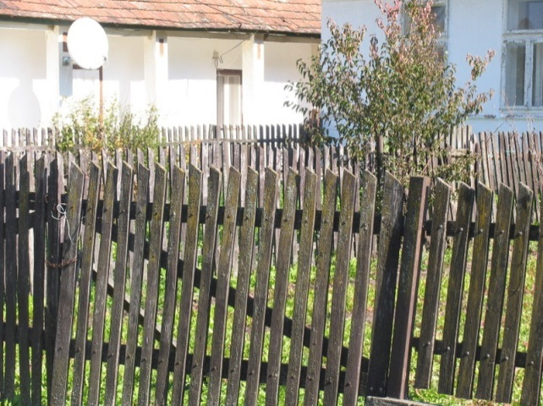

Kerítések, kapuk
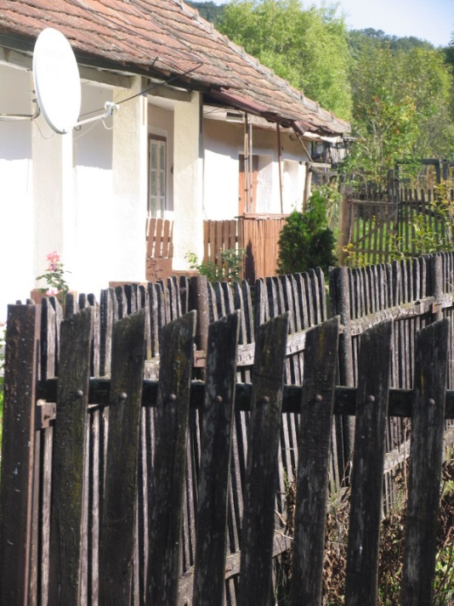

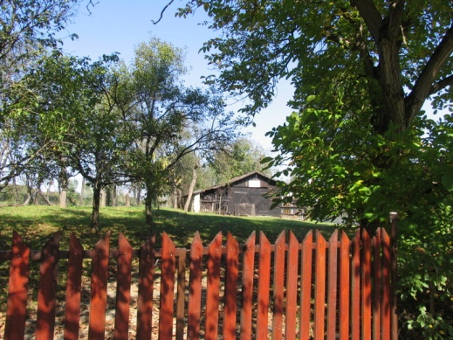
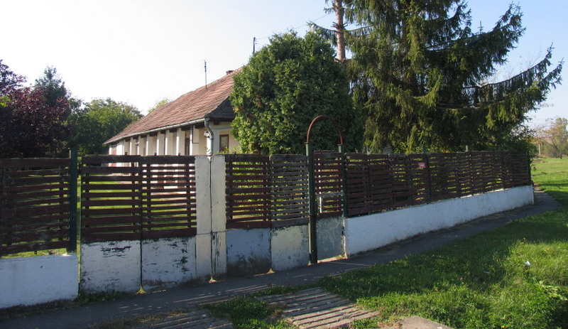

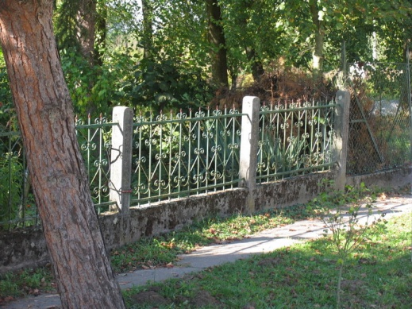

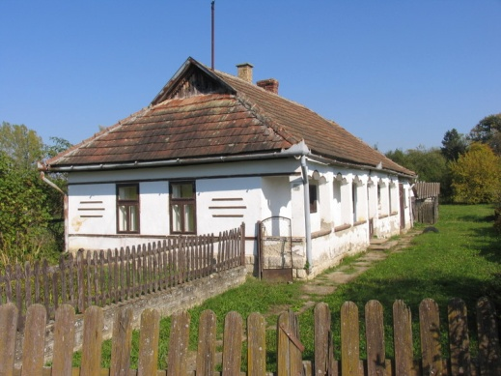
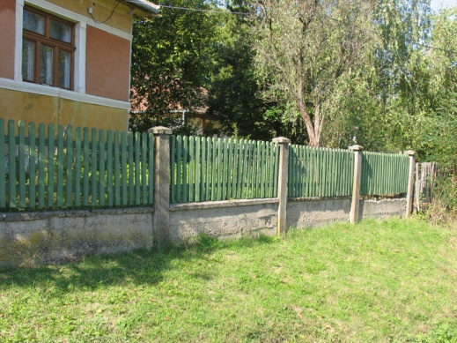
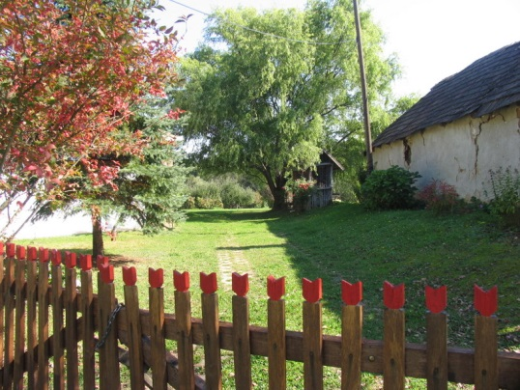

Középületek

Lakóépületek átalakítása középületté

Lakóépületek (helyi és idegen példa is)

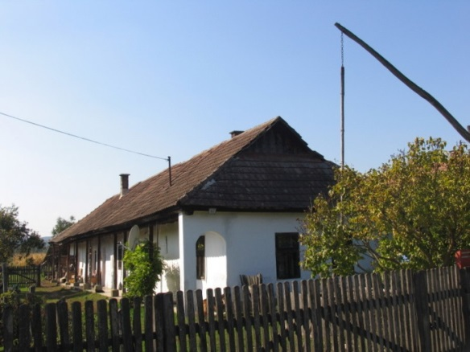
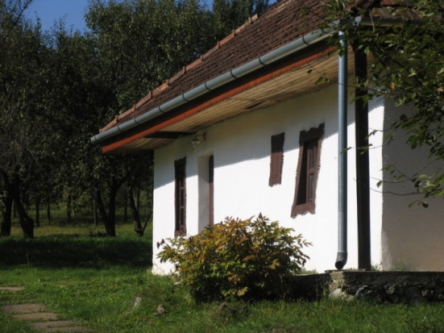

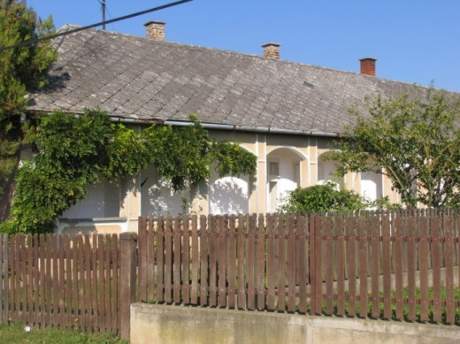
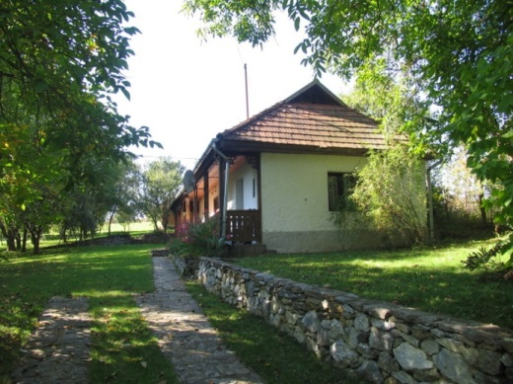

Egységes falusi kép fehér házakkal

Tornác (helyi példa)

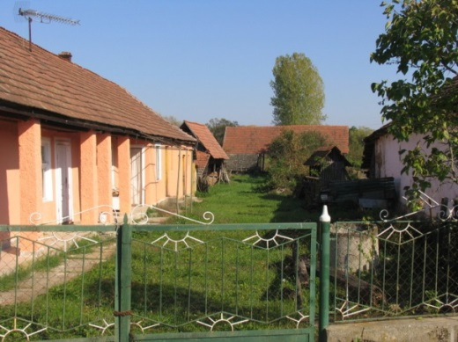
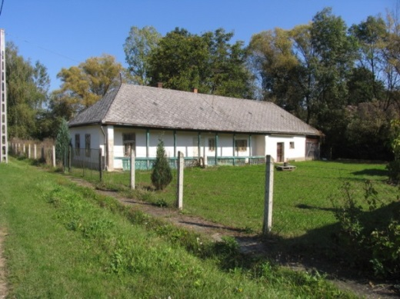
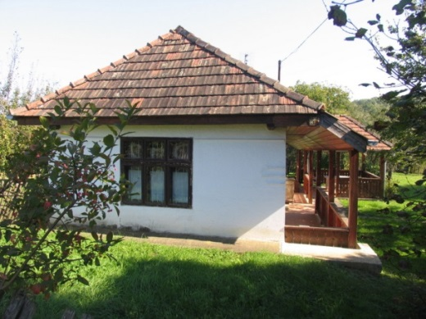
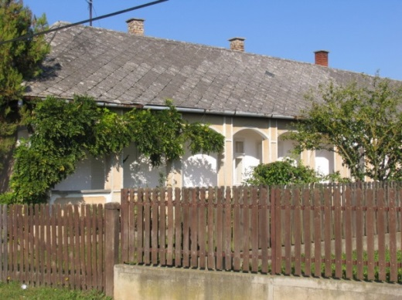
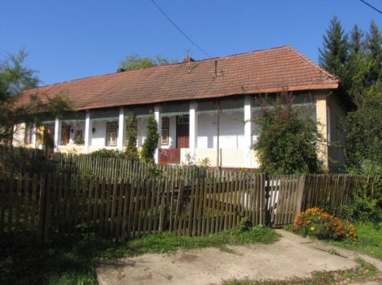
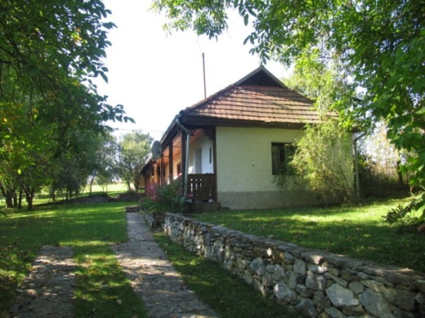

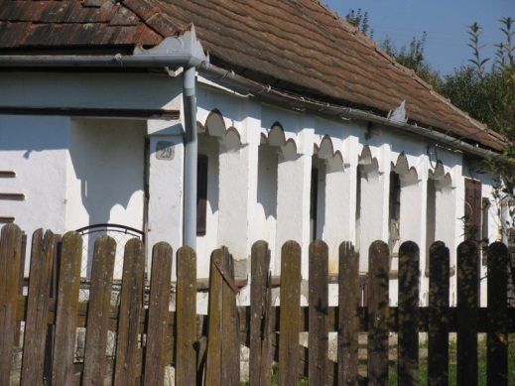
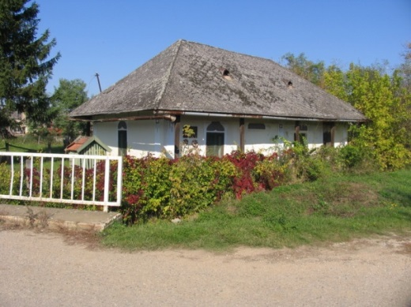

Szép, hagyományos ablakok, egyéb értékes építészeti részletek

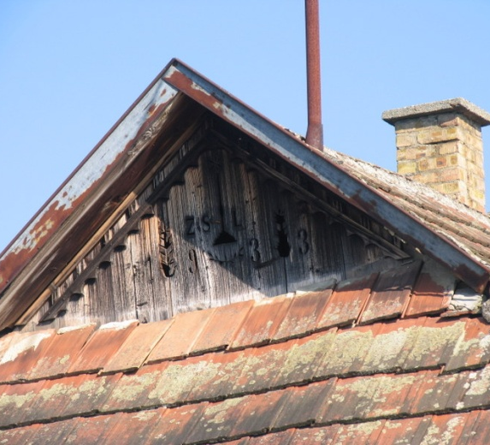
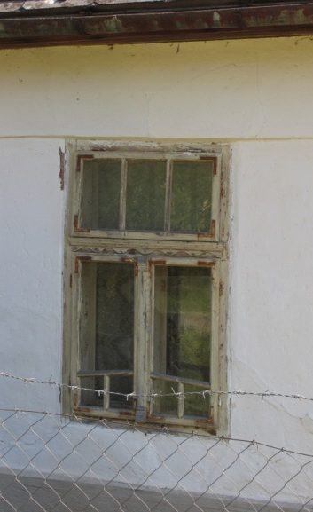
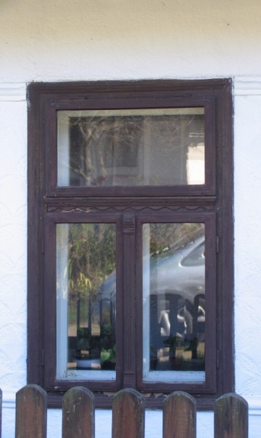
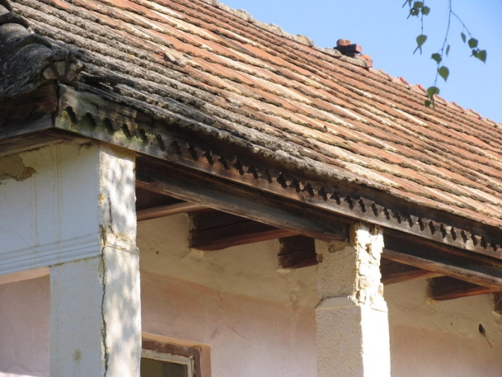

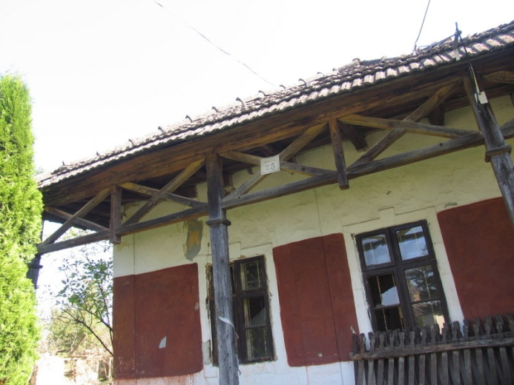
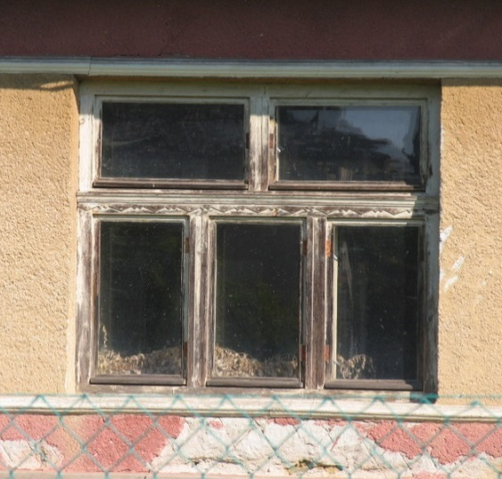
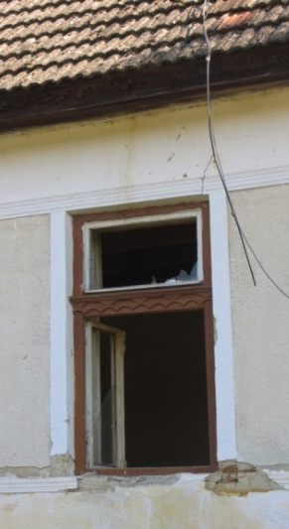
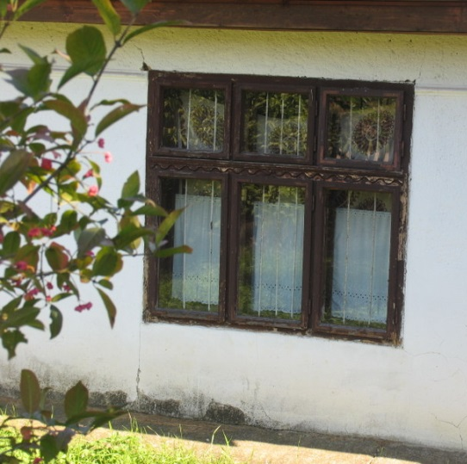

Forrás:

Kiss Lajos: Földrajzi nevek etimológiai szótára 1983.
https://hu.wikipedia.org/wiki/Gagyvend%C3%A9gi
Magyarország városai és vármegyéi I. kötet: Abaúj-Torna vármegye és Kassa (Apolló Rt. Budapest 1896)
Népi építészet a Kárpát-medence északkeleti térségében (Miskolc-Szentendre 1989)
Balassa M. Iván: A parasztház története a Felföldön (Miskolc 1994)
Fényes Elek: Magyarország Geographiai Szótára (Pest 1851)

Készíttette:
Gagybátor Községi Önkormányzat
Polgármester: Tóth Istvánné
Jegyző: Dr. Nevelős Zita
3817 Gagybátor, Fő tér 8.
Telefon: +3646446201
E-mail: gagybator@freemail.hu

Készítette: Szunyogh László és Taba Benő
Települési főépítész: Taba Benő
Design: Tari László

